Sprint Rétrospective N°2
Sujet n°2 : SolarEdge et Tasmota

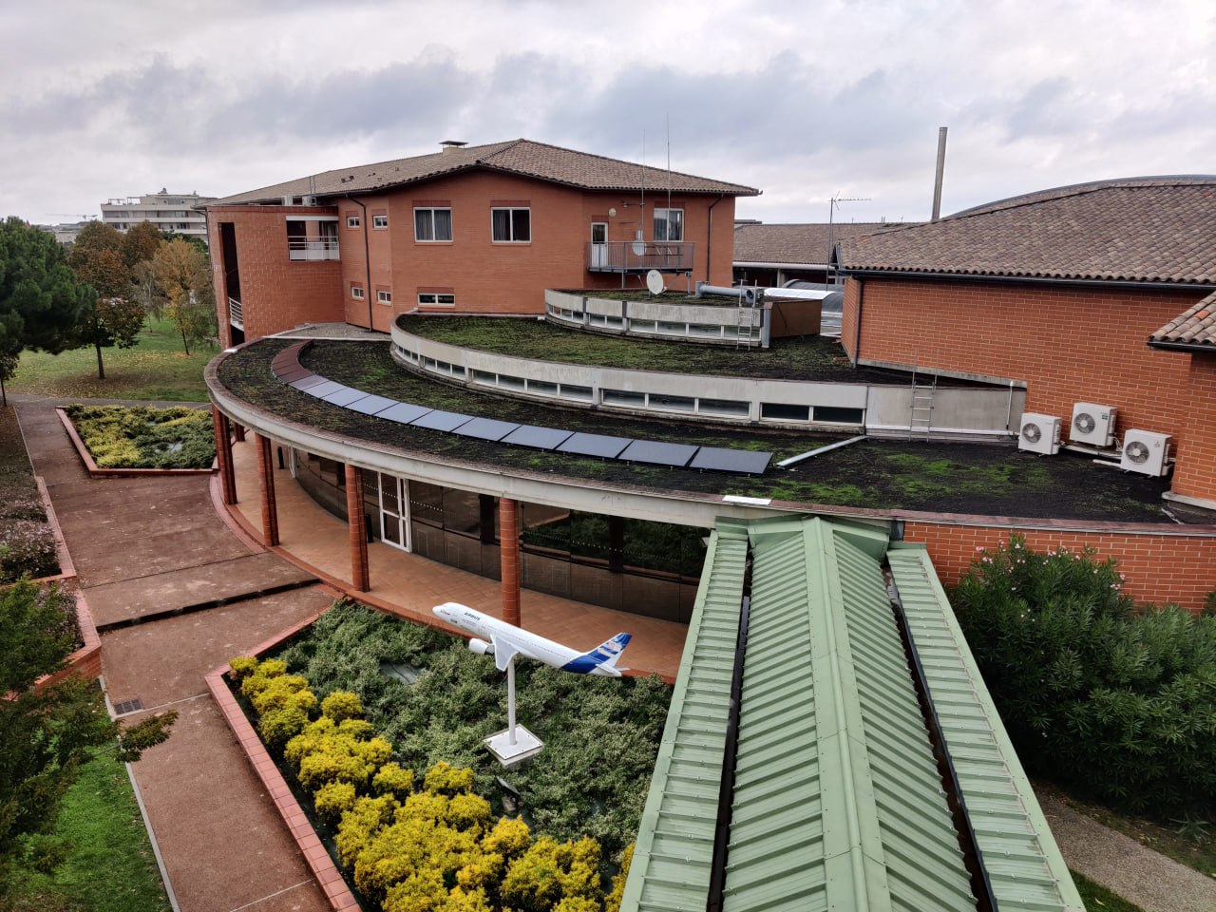

Participant :
RATSIMBA Jeremy 3A
DUPONT Alexis 3A
LARROUTIS Guillaume 3A

Table des matières
1 Réussites du sprint 2 3
2 Ce qui aurait pu mieux se passer 3
2 Bilan du projet 4

Sprint Rétrospective N°2
Sujet n°2 : SolarEdge et Tasmota

Réussites du sprint 2

Récapitulatif du travail effectué durant le sprint 2 par chacun des membres de l’équipe :
  - Alexis a finalement réussi à faire fonctionner la prise Tasmota pour la faire s’allumer et s’éteindre à sa guise. Il s’est aussi occupé de la mise en place du bot télégram.
  - Jeremy à refactoré le site web pour le changement d’architecture, comme il avait été question à la fin du sprint 1. Le site est mis à présent sur javascript. Il s’est aussi occupé de l’historique, du graphique et de l’affichage de la consommation de la salle.
  - Guillaume a assisté Jeremy dans la réalisation de l’historique. Il s’est aussi occupé de la mise en place du seuil et sa publication sur le brocker MQTT et de l’affichage de l’alerte détectée par le M5.

2 Ce qui aurait pu mieux se passer

Le soucis de la prise à monopoliser Alexis durant tous le premier sprint et lui a mangé de son temps sur le second. Il s’agit ici d’un problème matériel et ressource qu’il serait difficile à changer dans un prochain projet.

Aussi, à plusieurs reprises, nous avons oublié de nous attribuer les taches via Github, ce qui a eu pour conséquence de trouver deux personnes sur la même tache en même temps, chacun faisant la fonctionnalité dans son coin. A l’avenir, il serait intéressant de maintenir méticuleusement le Github à jour pour éviter ce genre de problème.

Bilan du projet

Finalement, à la fin de ce projet, notre groupe a réussi à terminer l’entièreté de la partie fonctionnelle (ce qui était demandé explicitement par le client) et à ajouter certaines fonctionnalités facultatives ou à notre initiative. Par exemple, le bot Télégram (qui était facultatif), la possibilité de modifier le seuil depuis le dashboard, l’historique et le graphique ont pu être ajouté.

En terme de gestion de projet, notre groupe s’est correctement répartit les tâches en laissant à Alexis la partie M5 / prise, à Jeremy le site / docker et à Guillaume la documentation / le site. Les rôles ont aussi été correctement choisis, chacun ayant remplis ses taches.

Nous avons ainsi put tous les trois développé nos capacités dans le domaine de l’IoT, la manipulation de Github, la gestion d’un projet via Github et la relation avec le client.

